Мгновения уроков апрель 2025 год
14.04.2025г. Русский язык, 6 класс. «Употребление наклонений в речи». Учитель: ХаликовР. Р.
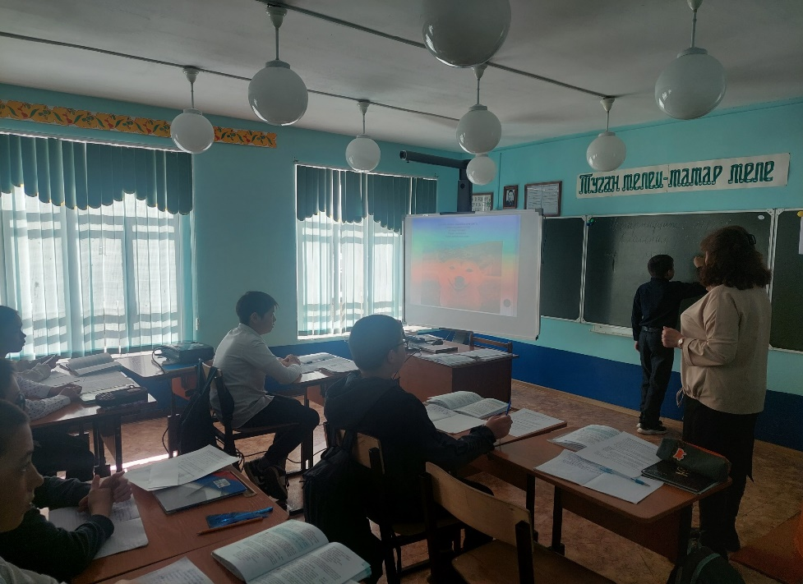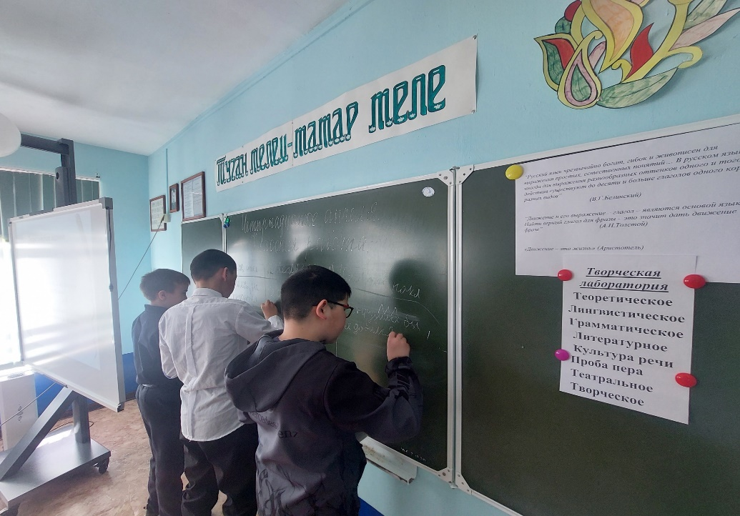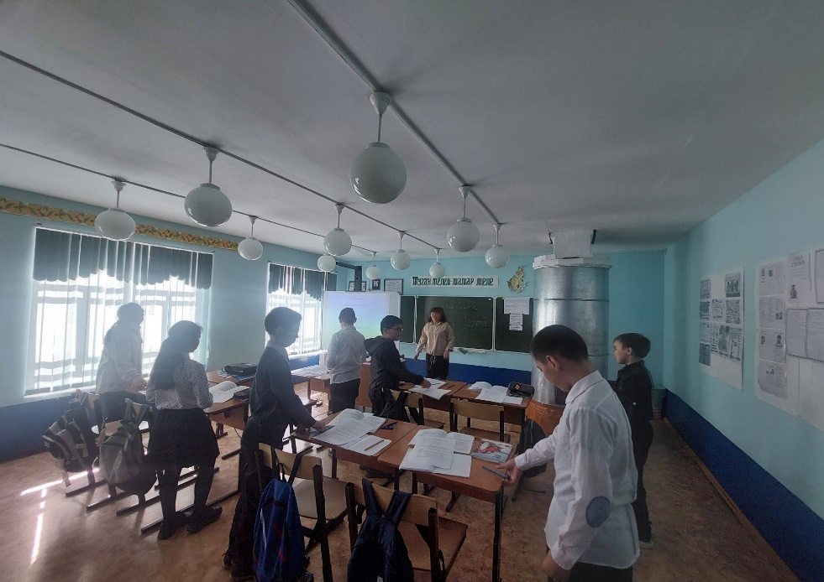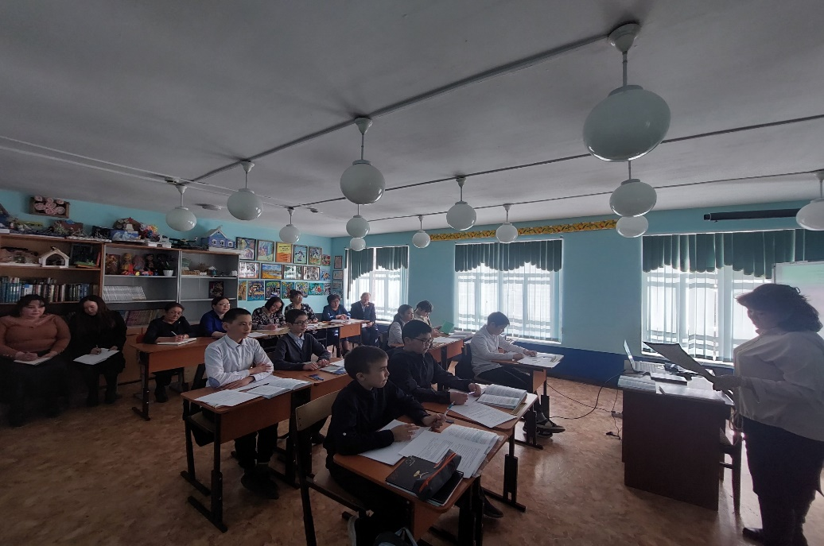
Мгновения уроков апрель 2025 год
15.04.2025г. Обществознание, 9 класс. «Здоровый образ жизни. Здоровье и спорт». Учитель: Биктимиров М. Х.
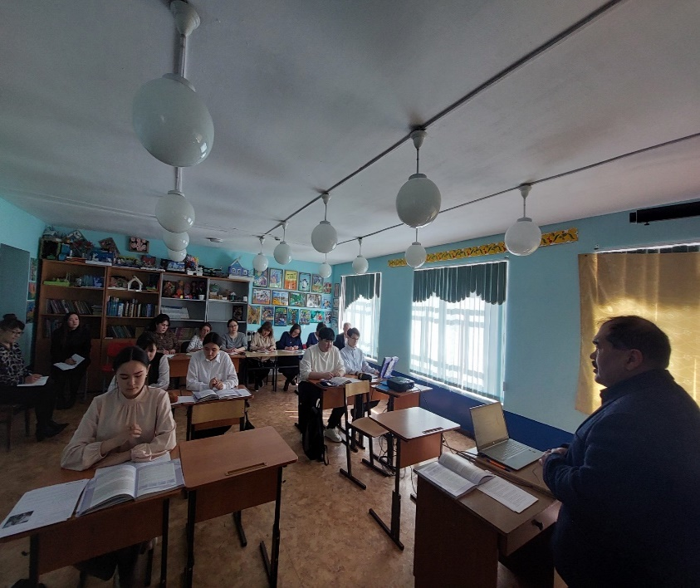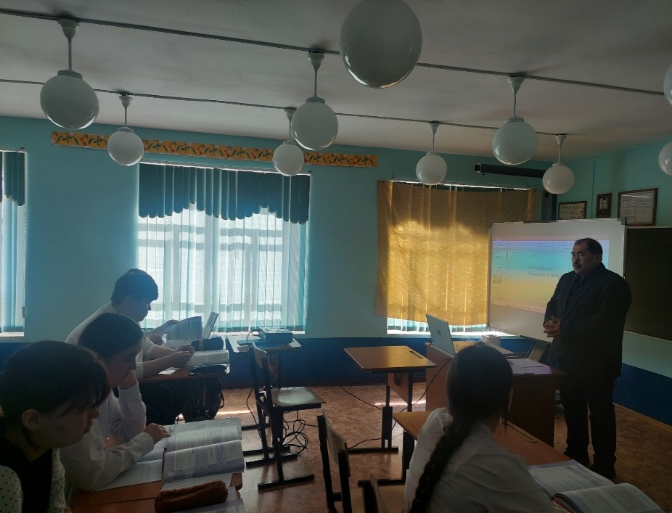
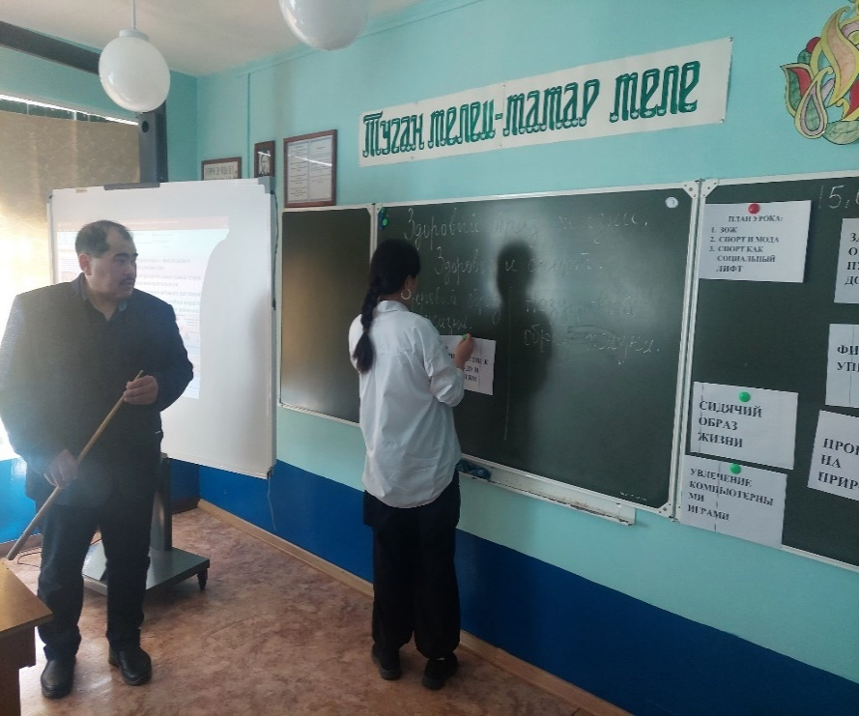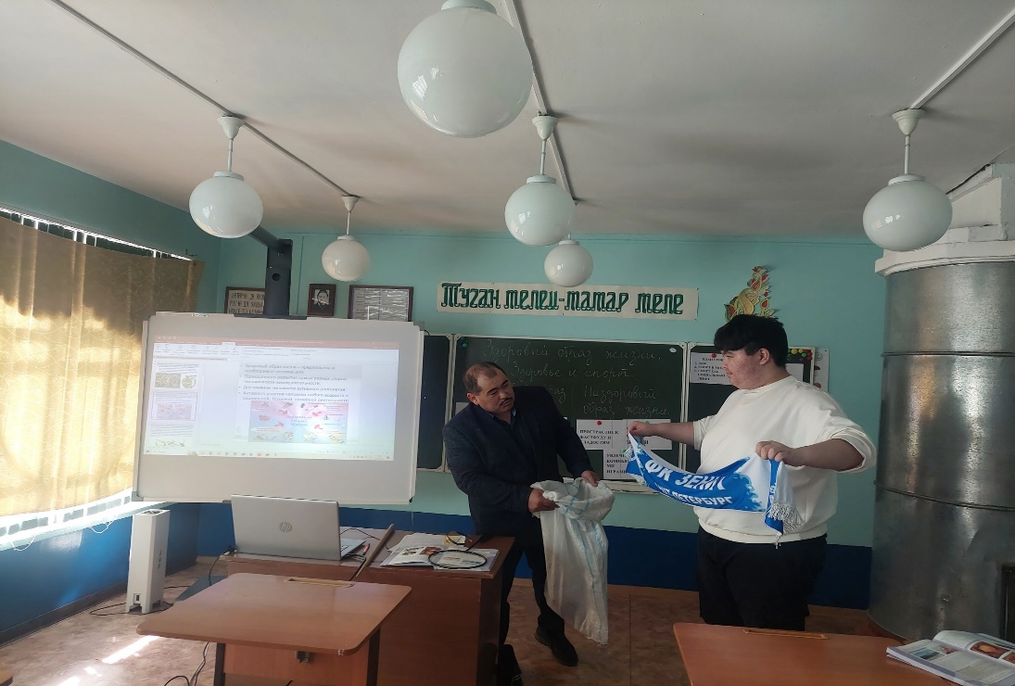

Мгновения уроков апрель 2025 год
15.04.2025г. Татарская Литература , 5 класс. «Нэби Дэули бэхет кайда була?». Учитель:Ишкулова Р. А.
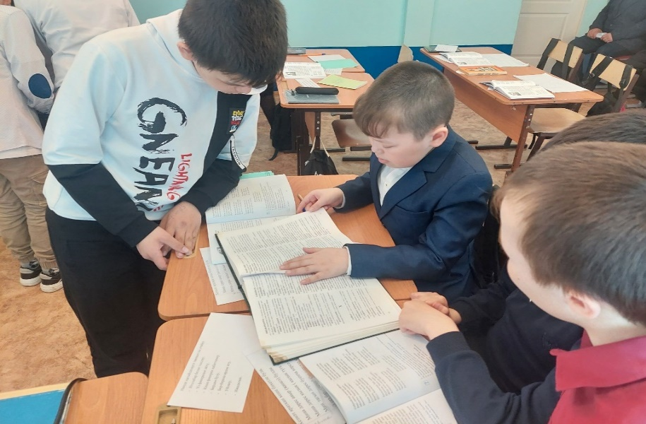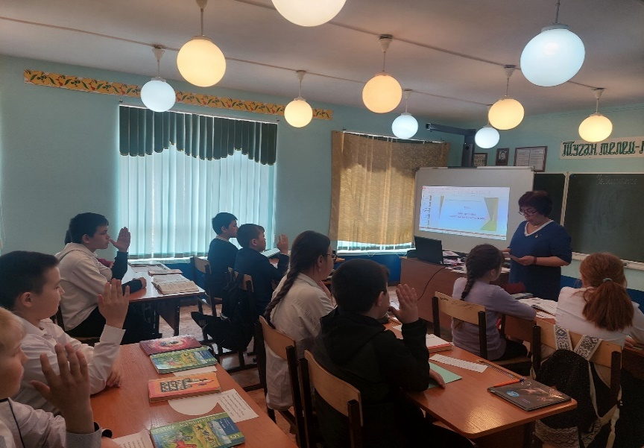
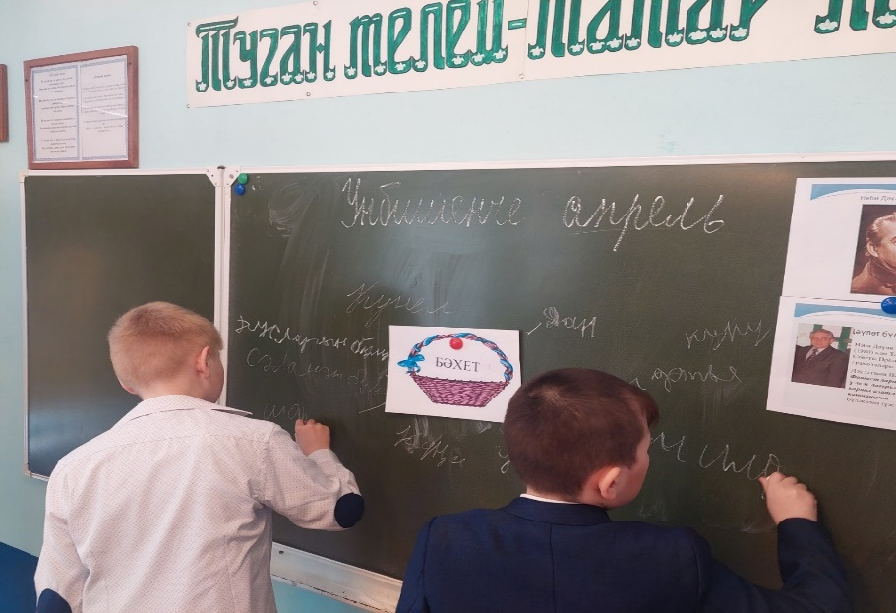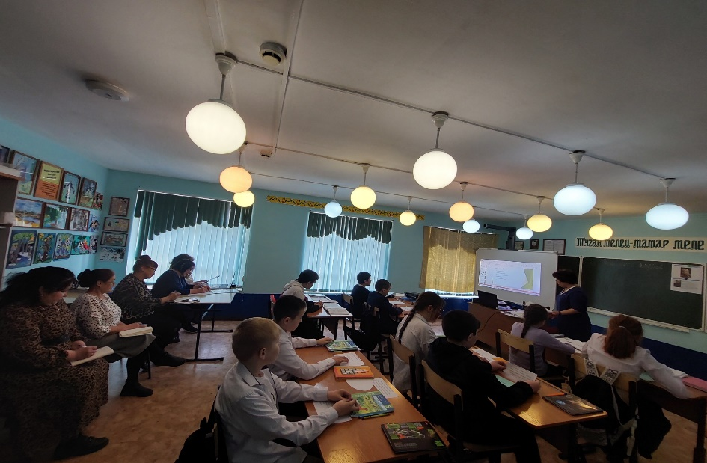

Мгновения уроков апрель 2025 год
16.04.2025г. Немецкий язык, 6 класс. «Немецкие города. Какие они?». Учитель:Юнусова Р. А.
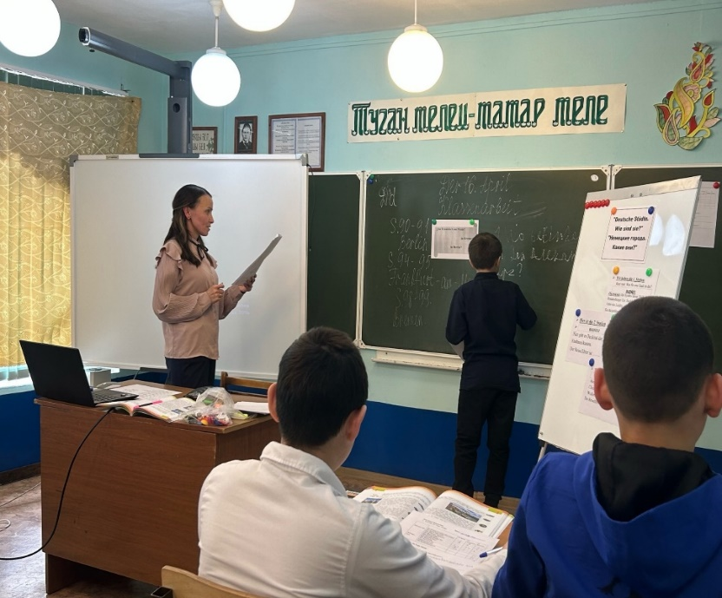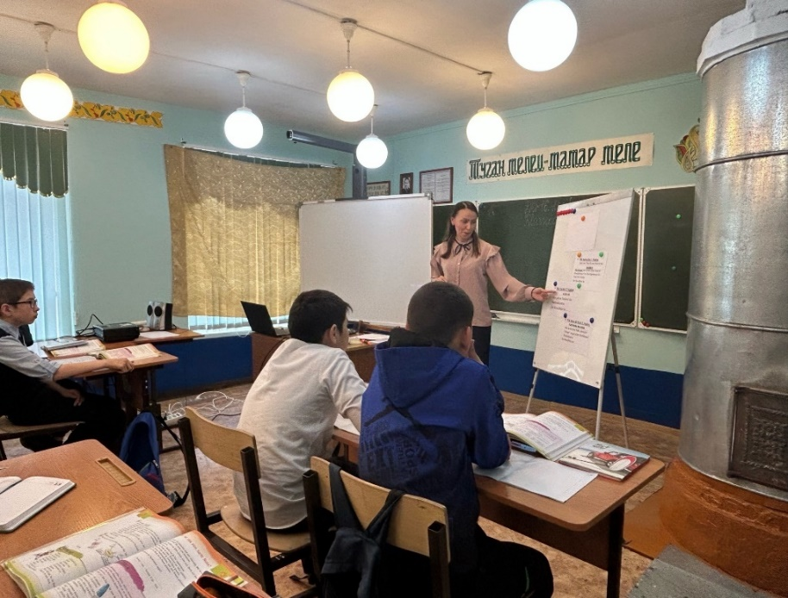
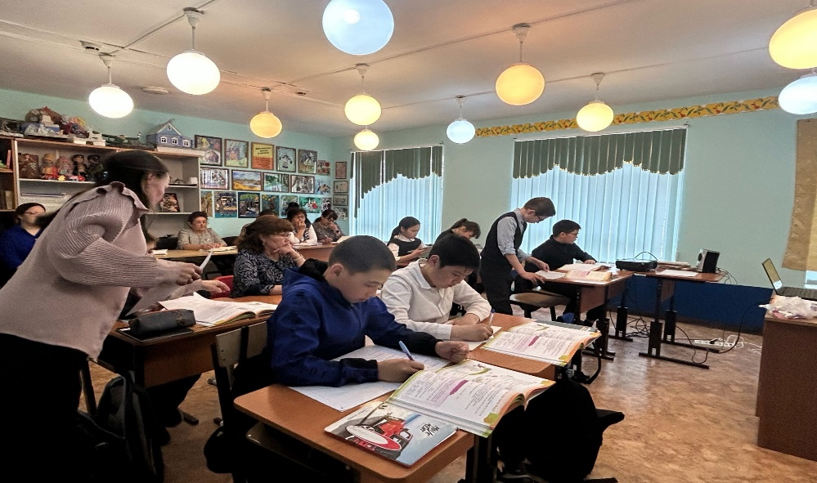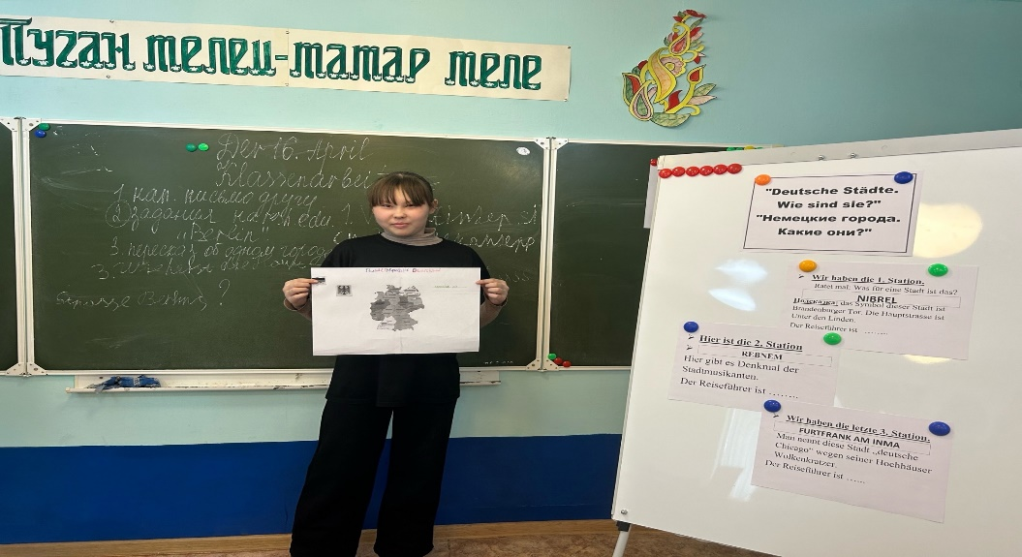

Мгновения уроков апрель 2025 год
16.04.2025г. Математика, 6 класс. «Решение задач, содержащих дроби.Основные задачи на дроби». Учитель:Шамшитдинова Р. Х.
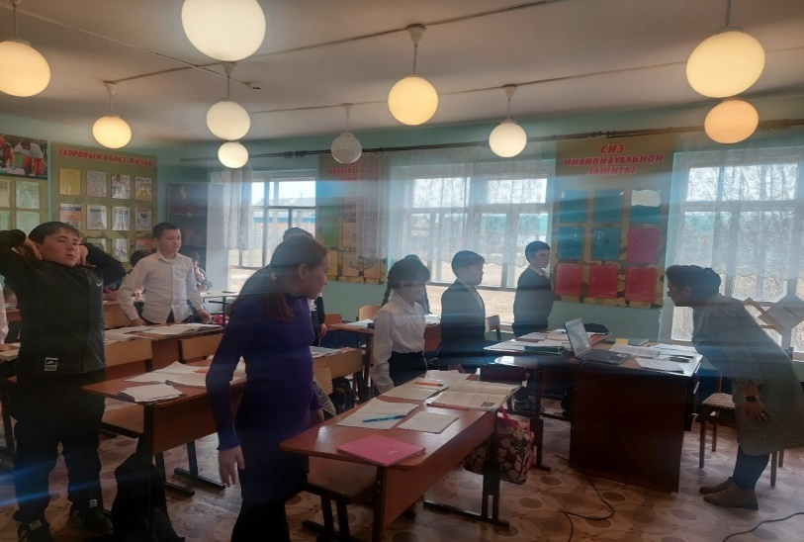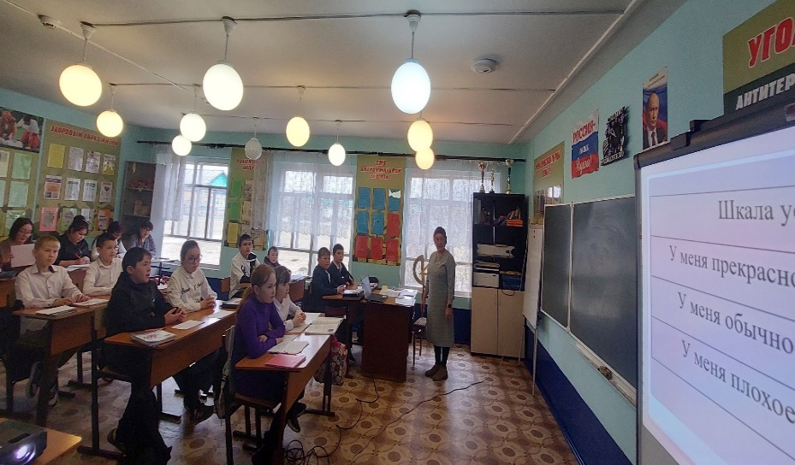
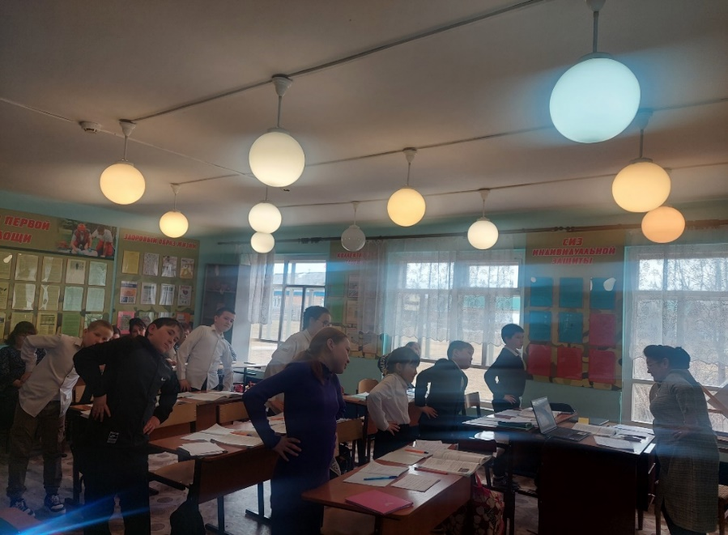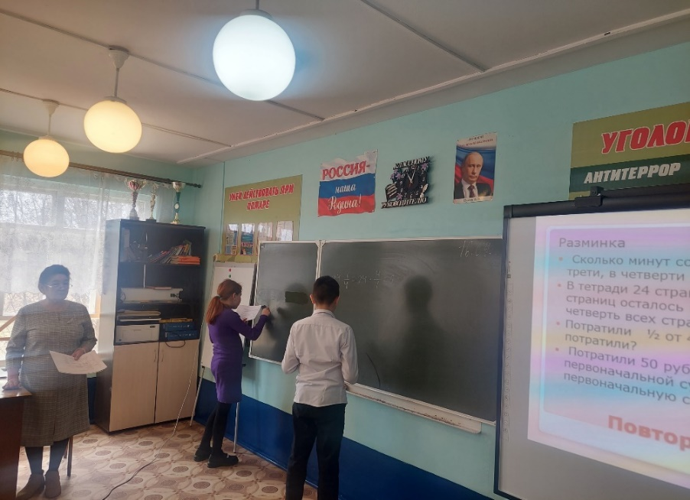

Мгновения уроков апрель 2025 год
16.04.2025г. ОБЗР, 10,11 класс. «Предупреждение защита от инфекционных заболеваний». Учитель: Нигматуллин Х. Т. 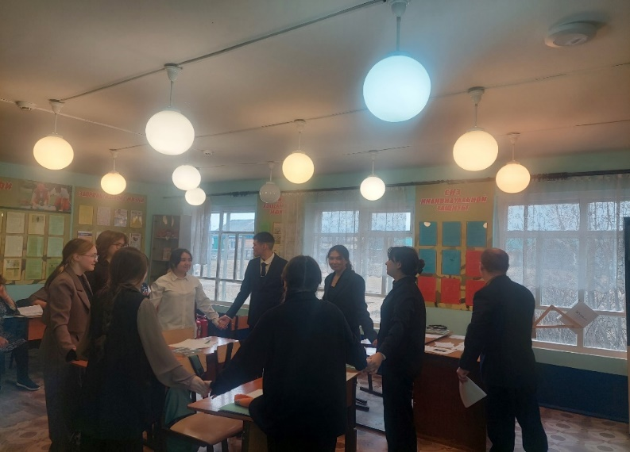 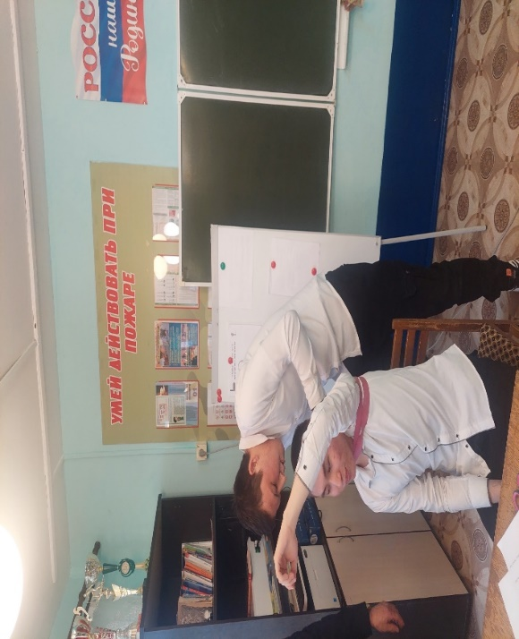
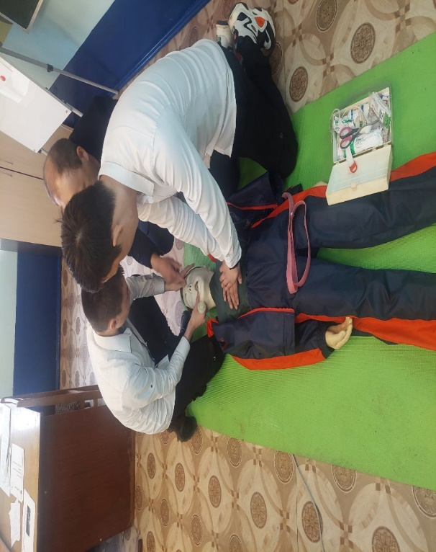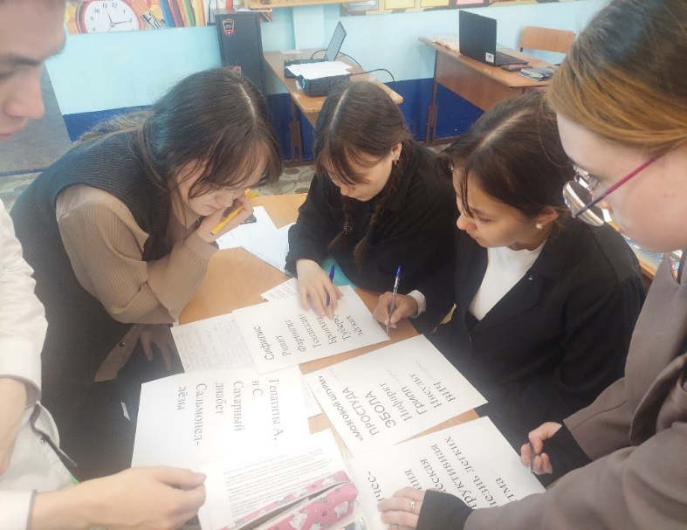

Мгновения уроков апрель 2025 год
17.04.2025г. Окружающий мир, 1,2 класс. «Зачем люди осваивают космос?», «Как выглядит земля?». Учитель:Давалева Л. Т
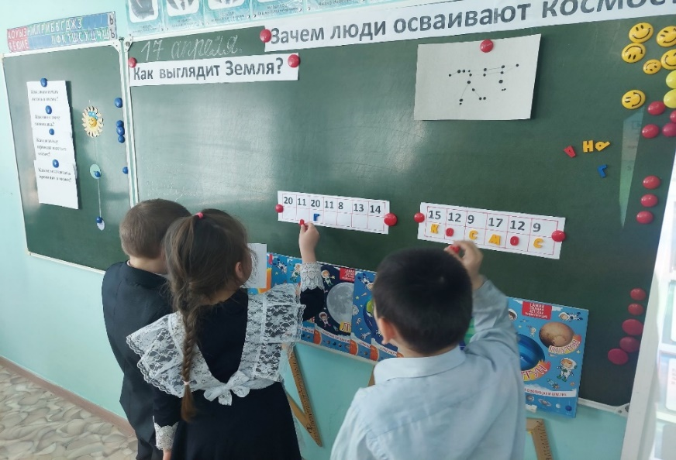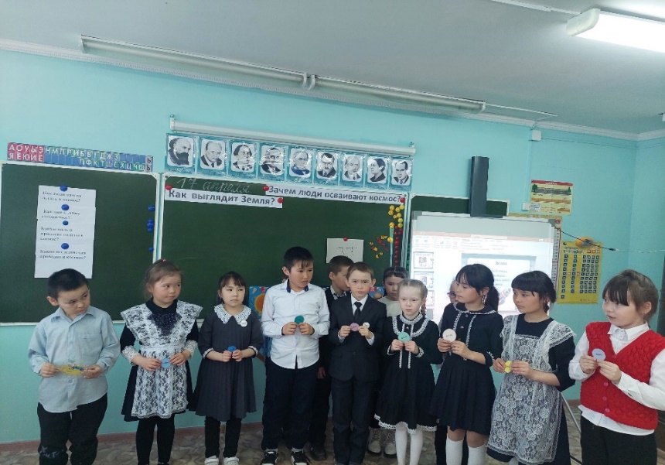
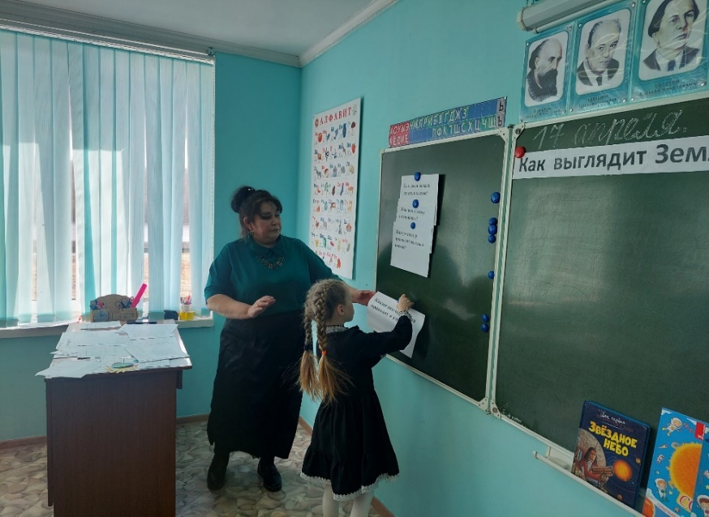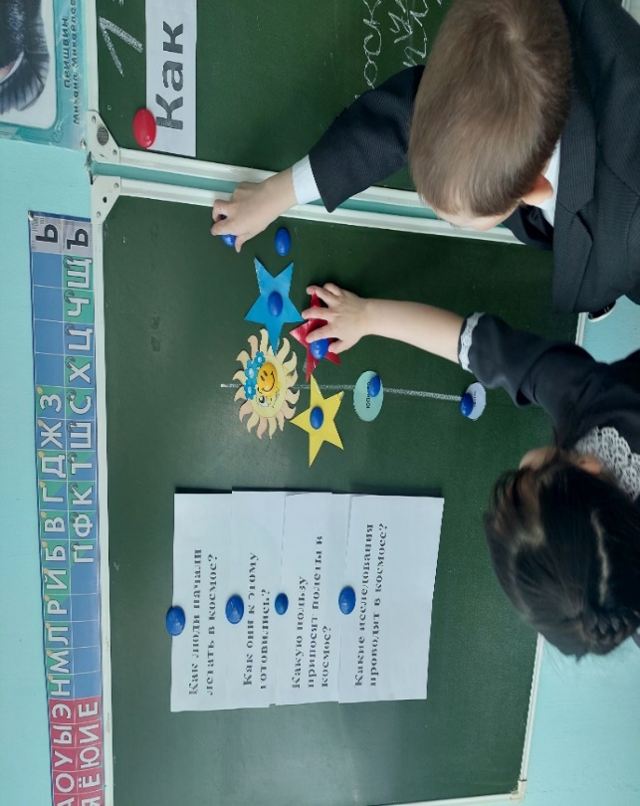

Мгновения уроков апрель 2025 год
18.04.2025г. Окружающий мир, 3,4 класс. «Семейный бюджет», «Великая Отечественная Война и Великая Победа
Учитель: Маметгалиева З. С.
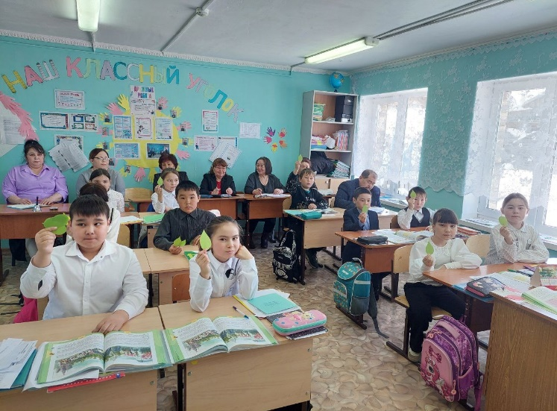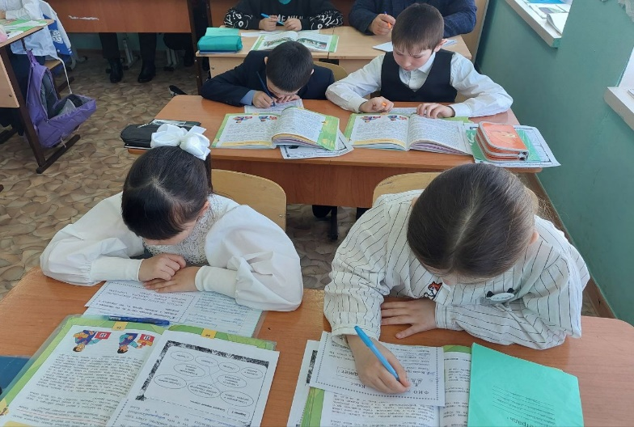

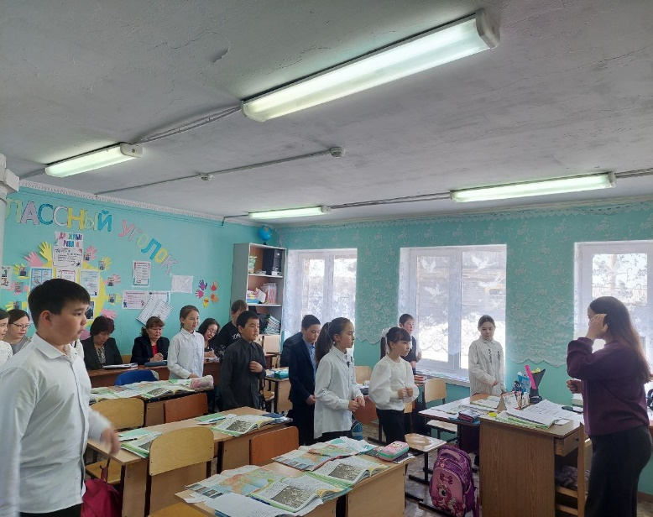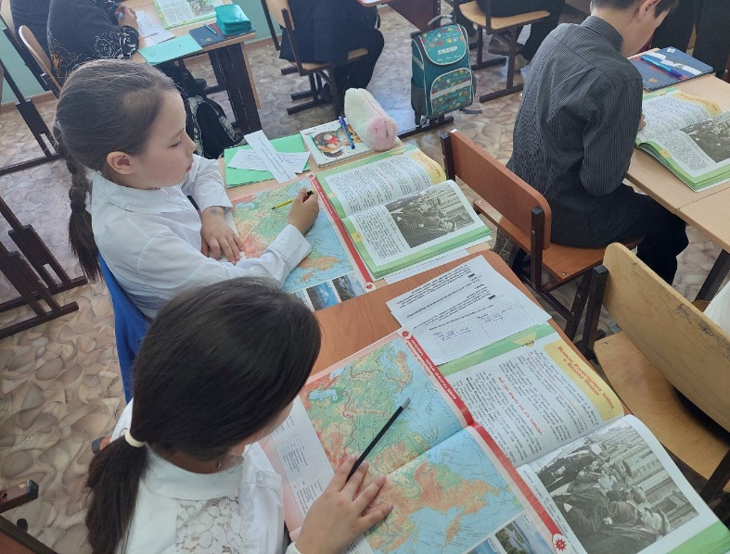

Мгновения уроков апрель 2025 год
18.04.2025г. Химия, 8 класс. «Строение электронных оболочек атомов химических элементов». Учитель:Маметгалиева Р. Т.

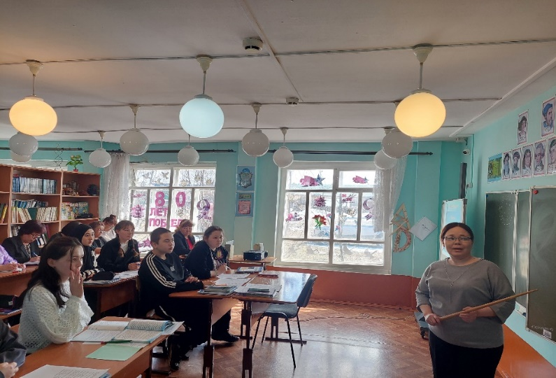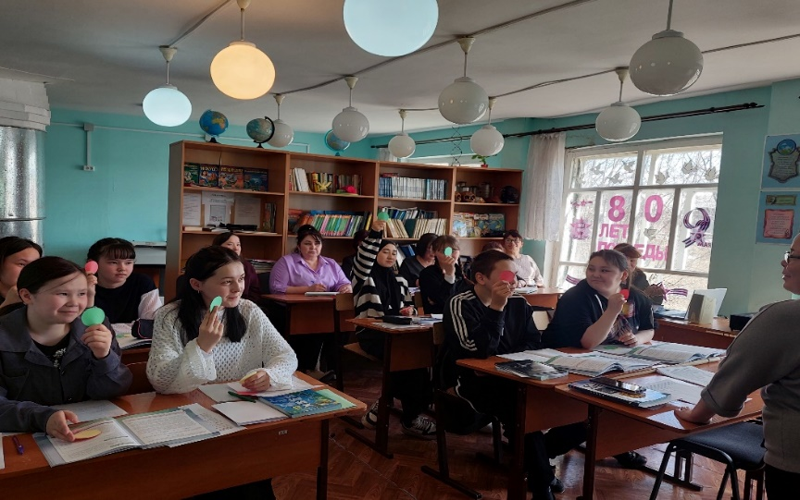
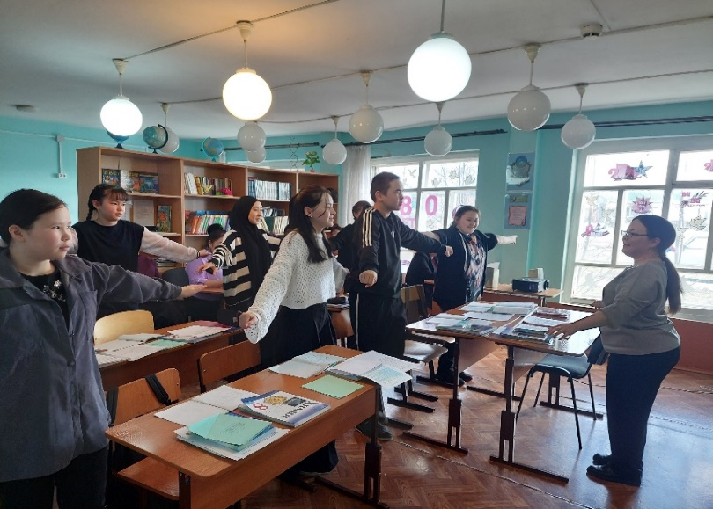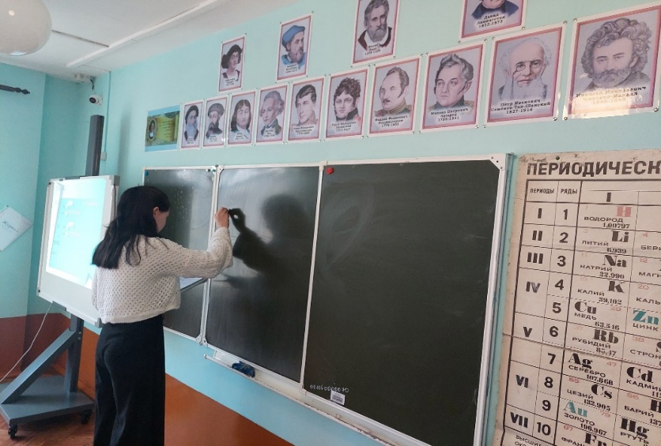

Круглый стол ЕМН на тему:
«Развитие у учащихся навыков XXI века: критическое мышление, креативность, коммуникативные навыки»

